HW5

1. 对比系统: Keep 和 火辣健身 的训练系统

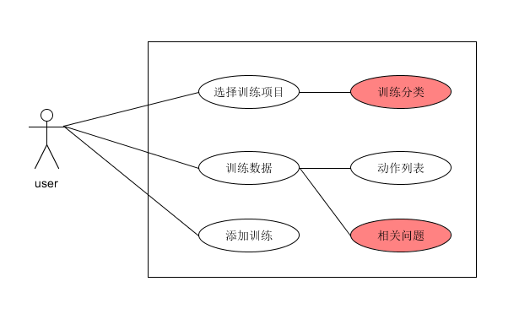

1. 泳道图

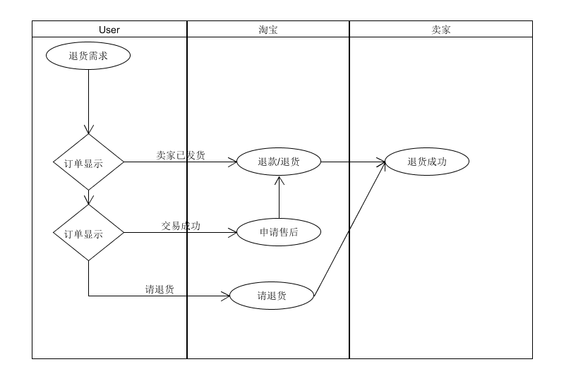

1. 针对退货的brief用例

范围：登陆系统 级别：用户目标

用例描述：登陆用户买到的商品有问题或者其他情况是用于退货.

参与者：买家,卖家

前置条件：登入系统

后置条件：退货申请成功

主要成功场景:

1. 订单显示为”卖家已发货”

通过 退货/退款达成退货条件

1. 订单显示”交易成功”

通过申请售后来达成退货条件

1. 订单显示”请退货”

达成退货条件

补充说明：要确保退货流程正常，才能成功退货

对应的用例图:

